PRESSEMITTEILUNG
allinvos GmbH, Eschborn
allinvos erfolgreich rezertifiziert
Eschborn, 12. Februar 2026. Einen weiteren Meilenstein hat jetzt die allinvos (eine Company der DEHAG Hospitality Group) erreicht: die erfolgreiche Rezertifizierung nach ISO 9001:2015 (DEKRA). 2022 wurde die allinvos erstmals zertifiziert und im Anschluss jedes Jahr durch interne und externe Auditierungen streng überwacht. Nun fand die Rezertifizierung statt, die im Dreijahresturnus stattfindet und die wesentlich tiefgreifender bei den Audits ist. Zudem wurde bei der neuerlichen Rezertifizierung auch der Prüfbereich ausgeweitet auf das zwischenzeitlich deutlich weiterentwickelte, Technologieangebot. Denn allinvos hat sich seit ihrer Gründung im Jahr 2008 vom reinen Kreditorenmanagementanbieter zur ganzheitlichen Digitalcompany mit einem breiten Angebot an cloudbasierten Lösungen entwickelt, die inzwischen über 1.300 Hotels & Hotelketten in Central Europe, vorzugsweise in der D.A.CH.-Region, nutzen. „Wir haben uns als Komplettanbieter für die Digitalisierung aller kaufmännisch relevanten Prozesse aufgestellt – von der Bestellung, über Warenwirtschaft, Rechnungsmanagement, Archivierung, Reisekosten- und Vertragsmanagement bis hin zur ESG Dokumentation. Diese Module gibt es alle aus einer Hand und sie können zudem smart miteinander kombiniert werden. Zudem kümmert sich die allinvos neben dem Customizing der Technologiejourney auch um die komplette Integration, das Set Up, Training & Schulung sowie den täglichen First Level Support“, sagt Sascha de Clerque, CEO der allinvos.

Effiziente und transparente Prozesse
Im Rahmen der Rezertifizierung des Qualitätsmanagements nach ISO 9001:2015 (DEKRA) wurden die Managementsysteme und dokumentierten Prozesse von allinvos detailliert von externen Auditoren geprüft. So bildet die Rezertifizierung eine zuverlässige Basis für weitere Entwicklungen, wie etwa die KI-gestützte Buchhaltung mit positionsgenauer, automatisierter Kontierung. Mit dieser Neuerung geht allinvos im ersten Halbjahr 2026 an den Markt. Sascha de Clerque weiter: „Wir ermöglichen Hotels und Hotelgruppen effiziente, transparente und skalierbare Prozesse, von der vorkontierten Bestellung, den Lieferschein, den Rechnungsbeleg bis zum fertigen Buchungssatz.“ Eine Besonderheit ist der automatisierte procure-to-pay-Abgleich – also der Richtigkeitsabgleich zwischen Bestellung und Rechnung – und das auf Artikelebene inklusive Preisüberprüfung. Außerdem bietet allinvos in seinem digitalen Invoice-Modul durch „konfipay“ und „windata professionell“ eine zukunftssichere, vollintegrierte Lösung, mit der Hotels und Hotelketten der Wandel im Zahlungsverkehr einfach, sicher und gesetzeskonform gelingt: „Für mehr Entlastung von Mitarbeitenden durch Automation und höchste Sicherheitsanforderungen“, so de Clerque.

Folgende Pressebilder stehen für Sie zum Download bereit:

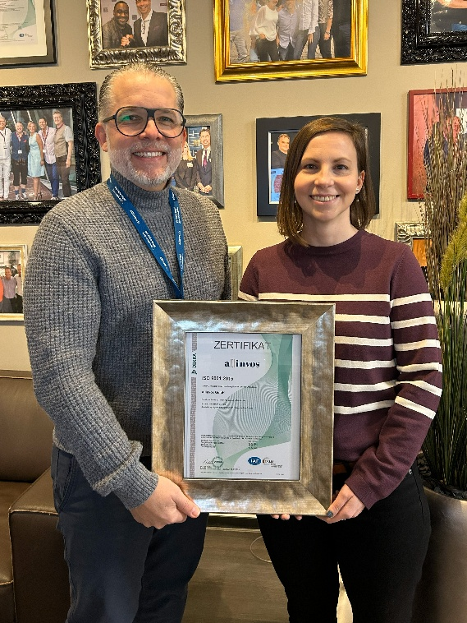
Bildunterschrift: Erfolgreiche Rezertifizierung der allinvos, deren Digitallösungen mehr als 1.300 Hotels & Hotelketten nutzen: V.l.n.r.: Sascha de Clerque, CEO, und Tünde Kosa, Manager TQM.

Pressekontakt:
allinvos GmbH
Frankfurter Straße 10-14, 65760 Eschborn, Deutschland
Sabine Dächert, Vanessa Ulrich, Tel.: +49 6196 5017-831
E-Mail: presse@allinvos.de, Internet: www.allinvos.de

Über allinvos
Die allinvos ist ein Full-Service-Partner für Digitalisierung und Automatisierung. Das Leistungsspektrum reicht von procure-to-pay über Reisekosten- und Vertragsmanagement bis hin zur ganzheitlichen ESG Dokumentation. Über 1.300 Unternehmen unterschiedlichster Branchen – überwiegend Hospitality, Health Care, Immobilienbetreiber – optimieren durch allinvos europaweit ihre Transparenz und Wirtschaftlichkeit. allinvos erbringt alle Leistungen – von Beratung über Setup bis Helpdesk – aus einer Hand. Die allinvos ist ISO-zertifiziert (ISO 9001:2015; DEKRA) und GreenSign-Office ausgezeichnet. Das Unternehmen wurde 2008 gegründet und ist Teil der DEHAG Hospitality Group. www.allinvos.de

(eine Company der DEHAG Hospitality Group)

